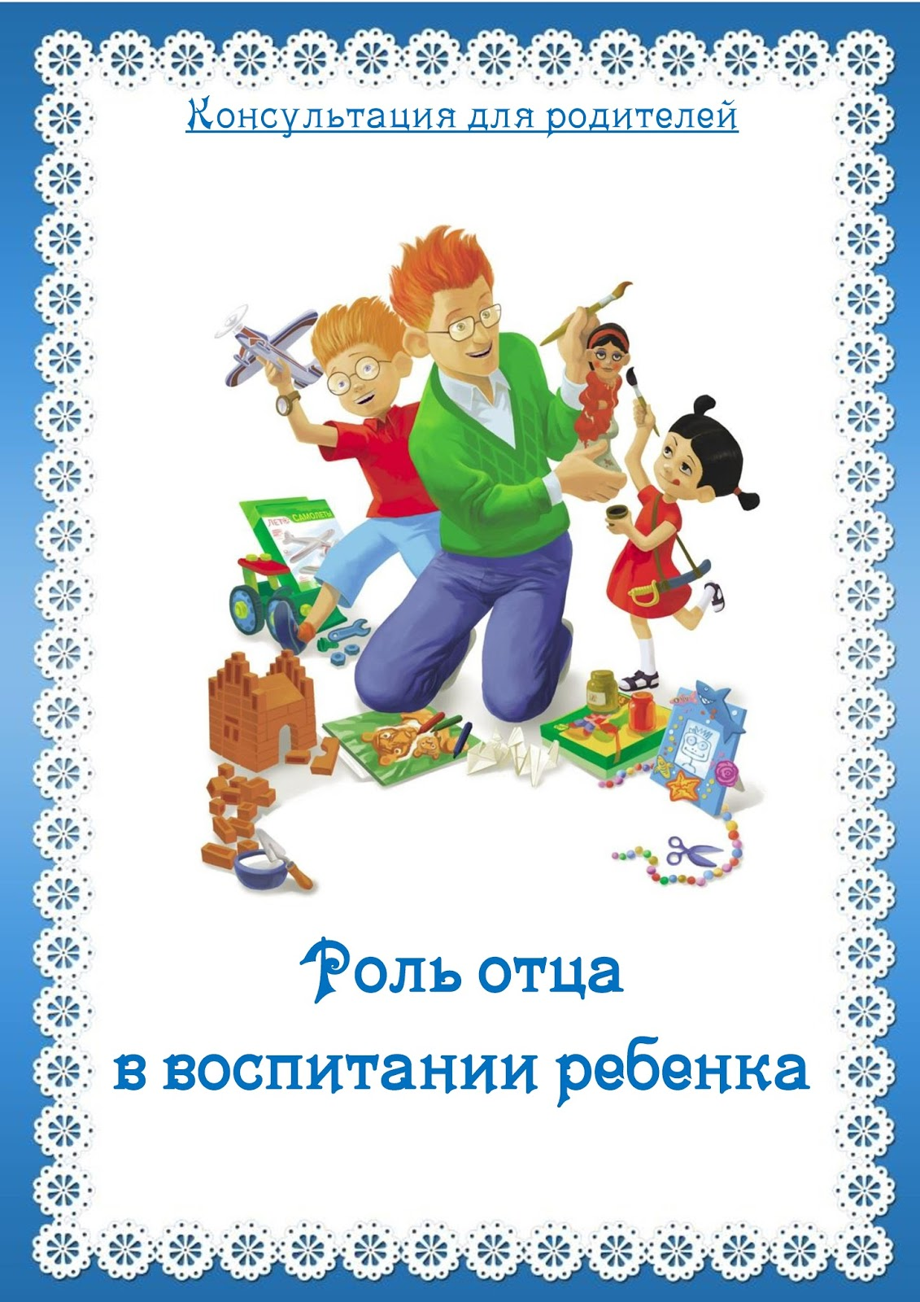
Воспитание ребенка - очень важный и ответственный процесс. Безусловно, на личность ребенка оказывают влияние все, кто встречается в его жизни, но истинное воспитание ему дают родители.

Психологи утверждают, что для ребенка важнее пример поведения, нежели объяснения и уговоры. Понятно, что полноценная личность сформируется лишь в той семье, где объяты взаимоотношения между людьми в полной мере. Папа тоже должен активно участвовать в воспитании.

Более того, он сделает это так, как не может мама. Функции обоих родителей разные, но они дополняют друг друга. А это отличная возможность воспитать из ребенка гармоничную личность. Более того, роль отца в воспитании ребенка – это основа для личности малыша.

Дети, получающие любовь и одобрение папы, ощущают себя уверенными и защищенными, они счастливее и самодостаточнее. Роль папы в воспитании ребенка не менее важна маминой, а в вопросах социализации и осознания себя как личности в несколько раз превосходит ее. Женское и мужское начало культивируется у мальчиков и девочек в общении с папой.

Папа является авторитетом и поощряет конкретные поступки и достижения, мама же любит и хвалит, безусловно. То же касается и наказаний, отец для ребенка является тем человеком, который обладает весомым мнением и его несогласие с тем или иным поступком способно в корне изменить ситуацию. От отца ребенку необходима дружба, внимание, досуг и общие дела. Также отцу важно принимать участие в развитии ребенка, как физическом, так и морально-этическом.

Необходимо помнить, что для ребенка папа – это самый важный человек. Поэтому с осторожностью ругайте и хвалите. Никогда не говорите ребенку, что «ты плохой». Наоборот скажите это так, чтобы он понял, что сделал неправильно. Если не следовать этому правилу, то ребенок вырастет с низкой самооценкой.

Понятно, что отец работает, но, тем не менее, для установления теплых доверительных отношений с ребенком стоит по возможности уделять время малышу. Помимо устанавливающихся связей во время общения или совместной игры, мужской взгляд на окружающие вещи и их нестандартное использование помогут развить в характере и мировоззрении ребенка нестереотипное восприятие и мышление.

Прекрасно, когда папа имеет возможность общаться со своим ребенком часто, но бывают случаи, когда работа занимает слишком много времени, тогда на помощь может прийти телефон или интернет. Конечно, подобное общение не заменит «живое», но это лучше, чем ничего.

В конечном итоге недостаток личных встреч можно компенсировать в выходные дни, то же касается и неполных семей и так называемых «воскресных» отцов. Самое важное в воспитании ребенка папой – это полное участие в жизни малыша, интерес к собственному ребенку, его увлечениям и успехам. Поддержка в сложной ситуации способна воодушевить и зажечь на новые свершения.

Роль отца в воспитании сына

Папа в жизни мальчика очень важен. Именно отец является для него примером правильного мужского поведения – в отношении своей семьи, любимой женщины, друзей, будущих детей. Ребенок подражает в большей степени именно своему отцу. Роль отца в семейном воспитании сводится и к тому, что мужчина, по большому счету, должен представлять собой более дисциплинирующую сторону по сравнению с мягким характером мамы. Однако без проявления агрессии и излишней строгости – иначе сын будет расти озлобленным и ожесточенным. Папина поддержка и признание, развитие самостоятельности, мужественности, уважения к женщине – все это и есть главные задачи воспитания сына отцом.

Роль отца в воспитании дочери

Воспитание девочки – процесс тонкий и очень ответственный. Дело в том, что, взрослея, дочь применяет образ папы при выборе спутника жизни, мужа, парня. Ребенок перенимает и модель построения взаимоотношений между женой и мужем у своих родителей. Кроме того, роль отца в воспитании дочери состоит в том, что, глядя на папу, девочка должна видеть те качества, которые делают мужчину настоящим мужчиной. Поэтому отцу следует относиться к дочери как к леди, принцессе, воспитывая тем самым в ней женское достоинство. Важно видеть в девочке личность, советоваться с ней, ценить ее мнение. Дочь, выросшая в атмосфере любви, скорее всего, станет человеком добрым, отзывчивым, построит крепкую и любящую семью.

Материал подготовила: воспитатель Ситникова И.П.

